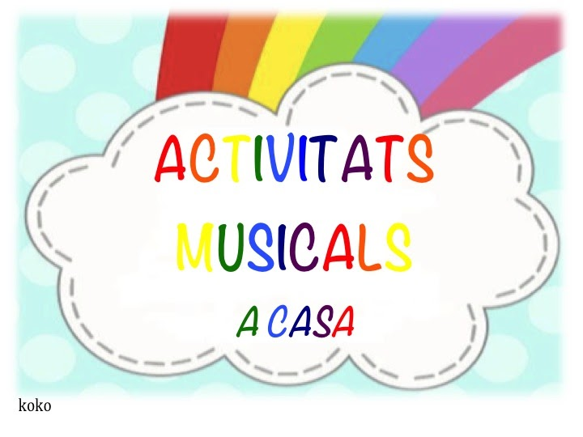

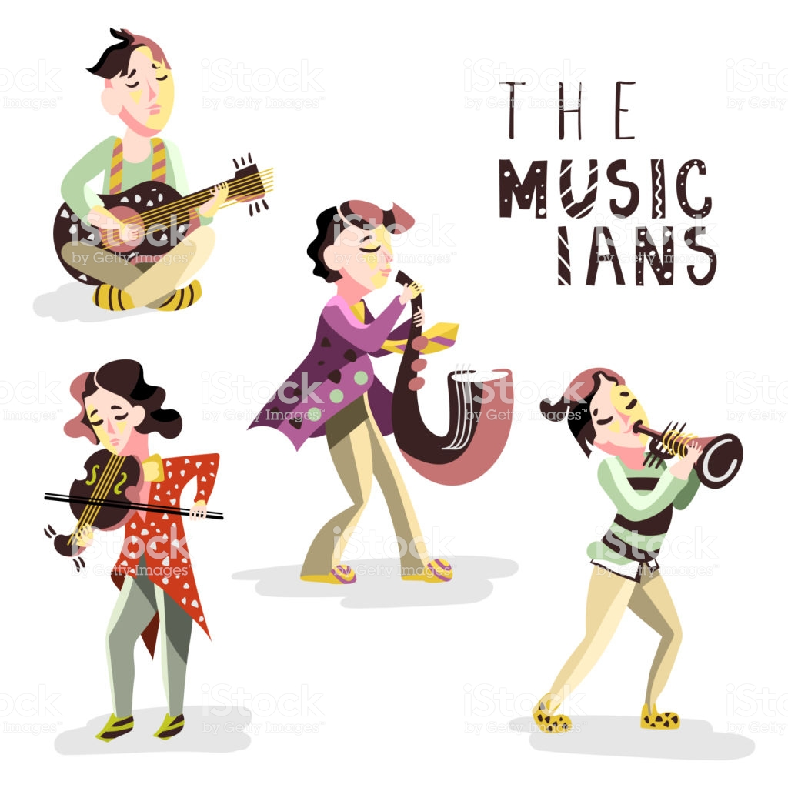
- Descobreix les cançons preferides dels teus pares! Fes de reporter, pots pregunta’ls-hi “Quina és la teva cançó preferida? Quina cançó et recorda a la teva família? Amb quina cançó t’identifiques?” Serà divertit!
- Mira els concerts que tens a youtube de El Pot Petit i la Dàmaris Gelabert.
- Propostes per ballar:
  - La Tusa
https://www.youtube.com/watch?v=MvyTa9L5iN0&list=RDMvyTa9L5iN0&start_radio=1#t=0
  - Azukita https://www.youtube.com/watch?v=JMfWq_KotzE
- Relaxa’t amb música: ioga per a nens i nenes “El conte de les papallones” el trobareu a youtube:
https://www.youtube.com/watch?v=MI1S5rM0ou0

